宜蘭&武陵農場攝影之旅
宜蘭的傳統藝術中心：有兒時的回憶及古建物，適宜拍照！
福山植物園，一個台北的後花園，一堆可拍的植物花草！
梅花湖，宜蘭幽美的湖，騎協力車(有電動的)，遊湖，走吊橋
武陵農場，二月份是櫻花綻放的季節，適合拍照。
【概略登山分類等級】：
1級(悠遊山林的初始)：飛鳳山，觀音山，東眼山，七星山，劍湖山，錐鹿古道….
2級(體驗群山的延續)：北插天山，馬崙山，塔曼山，鵝公髻山，水漾森林，霞喀羅古道，合歡山，南橫三星……
3級(另類驚奇的開始)：玉山主峰，雪山主東峰，奇萊南峰南華山，巴魔塔縱走，三叉向陽嘉明湖，北大武山，大霸群峰，八通關山，郡大、西巒山…
4級(體能精進的磨練)：玉山群峰，奇萊主、北峰，南湖大山，烏來三姑(郊山)，武陵四秀，屏風山……
5級(耐力毅力的考驗)：南湖中央尖山縱走，北二段，能高安東軍山縱走，南一段，南二段，…
6級(完成百岳的淬煉)：新康橫斷(6天)、馬博橫斷(8天)、奇萊東稜(6天)、干卓萬群峰(5天)、丹大橫斷(10天)，南三段(10~12天)。

【級數】：第1級
【日期】：106/02/18~02/19
【時間】：新竹06:00， 林口06:40，台北07:10
【集合地點】：元太科技，復興路星巴克，捷運新蘆線大橋頭站3號出口
【費用】：人數確認後大家均分(元太科技公司同仁，公司補助200/人)
【退費辦法】：D為出發日，無法配合者請勿報名。
D-33
D-39
106/1/10報名截止
無法退費
D
D-1
只能退保險費
D-7

需繳行政費+
分擔車資+

106/1/15向宜蘭縣政府申請通行證

D-39:報名截止(106/1/10前說不去，不收費用)
D-33: 向宜蘭縣政府申請進入武陵農場通行證
D-39~D-7:106/1/10~106/2/11 說不去，需繳行政費+分擔車資
D-6~D-1:無法參加，只能退保險費
D:無法退費

【約略行程表】：
D1：
06:00新竹元太科技 →06:40林口復興路Starbucks→07:10捷運新蘆線大橋頭站3號出口
→10:30~13:30 【方案一】福山植物園(自備中餐)，若未抽籤抽中採方案二。
→10:30~13:30【方案二】福山宜蘭傳統藝術中心(含用餐)

→14:30~16:00宜蘭梅花湖，騎車環湖 →16:30~17:30羅東夜市放牛吃草 → 19:00南山村通鋪泰雅部落(宿)
D1：
07:00起床→07:30用餐→09:00~15:00武陵農場全日攝影賞花遊 ，12:00~13:00武陵賓館集合用中餐 → 15:30 賦歸→ 17:30~18:30 宜蘭用晚餐

【說明】：
- 福山植物園人數管制，需辦理抽籤。
- 本活動不限同仁參加，離職者亦可參加。
- 活動期間請務必服從領隊及嚮導的指示，勿超過領隊，勿落後押隊嚮導。若有任何問題一定要告知領隊或嚮導。
- 多準備垃圾袋，遊樂區保持乾淨。
- 南山村為通鋪或套房，雖簡陋卻乾淨，體驗泰雅部落的居家生活。

登山要帶的東西106/2/18~19(修改中)
項目 | 詳述 | 備註 | 確認
食
早餐 | 12/02-04嚮導準備 | 稀飯為主
中晚餐 | 自己準備2份中餐(行動糧)，12/02晚餐嚮導準備。
碗筷一組 | 在山上的日子都要靠它了。 | 一定別忘記
飲水 | 自己斟酌 | 有保溫者更佳
零食/糧食 | 依自己喜好(巧克力、餅乾、水果etc) | 行動糧熱量高一點
水袋 | 選項
水罐 | 保溫瓶
擋風板 | 選項
打火機 | 免
爐頭，瓦斯 | 若有可帶，若無可免。 | 會煮公用水
衣
內層 | 長袖排汗衣 | 2 pcs(一用，一備)
中間層 | 保暖層。通常有羽毛衣，聚酯纖維(Polyester)材質衣服 | 主要能保暖者均可
外層 | GORE-TEX外套、風衣、大衣均可，主要用來防風。 | 別帶貂皮大衣
手套 | 保暖型x 1 pc，工作手1~2雙
頭巾 | 選項
保暖帽 | 防寒用 | 高山溫度12月份約2-3度
雨具 | 兩截式雨衣，勿用小飛俠雨衣，過山路會被扯破。 | 一定要帶,
備用衣物 | 下山更換(放在車上) | 一套(回程更換)
住
帳棚 | 免
睡袋內套 | 選項
睡袋 | 可自備
睡墊 | 免
露宿帶 | 可有可免 | 防睡袋濕掉
行
登山鞋 | 若新買者請出發前一周常穿去上班,以適應之
拖鞋 | 輕便為主
襪子 | 厚一點佳，可保暖。(怕臭者2雙)。(不怕臭者1雙) | 萬一濕了可以換
登山杖 | 可有可無，亦可自備柺杖 | 分擔膝蓋重量
頭燈or手電筒 | 必備，需另外再自備電池1組。
背包 | 能裝下自己上述物品為準。勿帶行李箱 | 大約60-70Liter
攻頂小背包 | 攻頂用,適中就好 | 第二天用
GPS | 選項
護膝 | 可有可無，保護膝蓋
樂
相機/底片/記憶卡 | 記得帶備用電池，高山天氣冷電池效應差。 | 山屋無法充電
個人娛樂用品 | 自行斟酌(可帶撲克牌,很多時間可打發)
其他 | 耳塞(防止他人打呼)，口罩，假牙，
個人醫用品 | 綠油精、普拿疼etc，威爾鋼
防曬油及太陽眼鏡 | 高山紫外線可怕
塑膠袋 | 裝垃圾、包衣物等。
地圖,指北針,高度計 | 免
筆記本&筆 | 記錄行程
濕紙巾 | 1包 | 擦臭腳用,否則別人睡不著
衛生紙(棉) | 五月花牌，張數不拘
牙刷牙膏 | 維持口氣清新
盥洗用品 | 回到文明時使用 | 放車上
Money | 數張
一顆放鬆的心情,體力及耐力

【一些相片By 鹽巴】
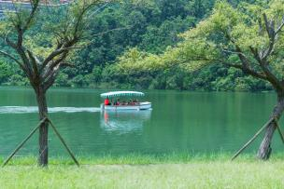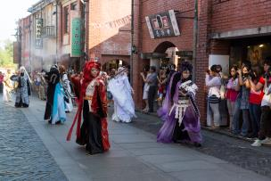
梅花湖 傳藝中心
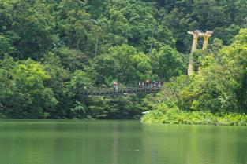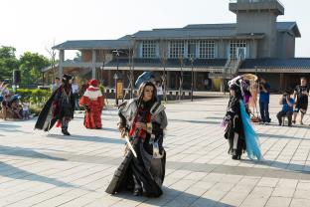
梅花湖吊橋 傳藝中心
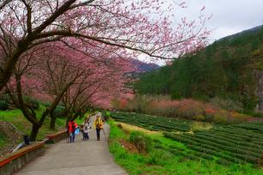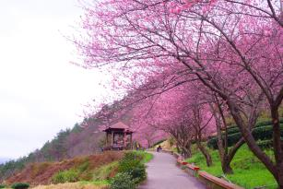
武陵櫻花 武陵櫻花
